

ATALANTA UNDER 23

*Valutazione Playoff*

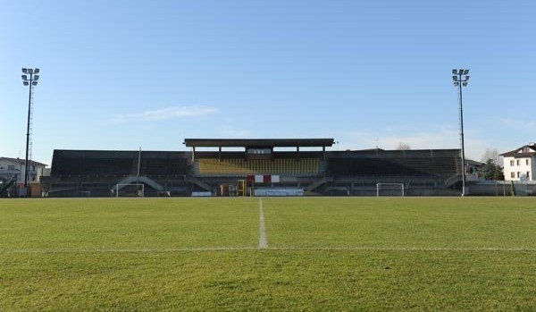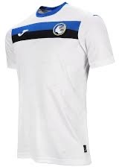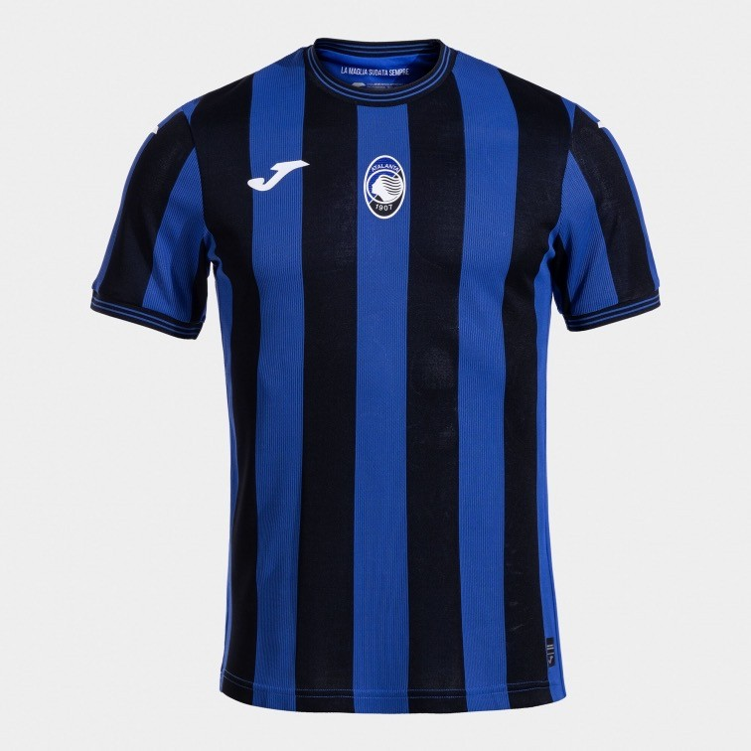

ATALANTA BERGAMASCA CALCIO UNDER 23

Bergamo (BG)

**STADIO**

Paese: ITALIA

Competizione: LEGA PRO

Fondazione:

**1^ MAGLIA 2^ MAGLIA**

**STADIO COMUNALE**

Caravaggio (BG) Via Olimpia

Anno di costruzione

Capienza Dimensioni

1977

2180

105x65m

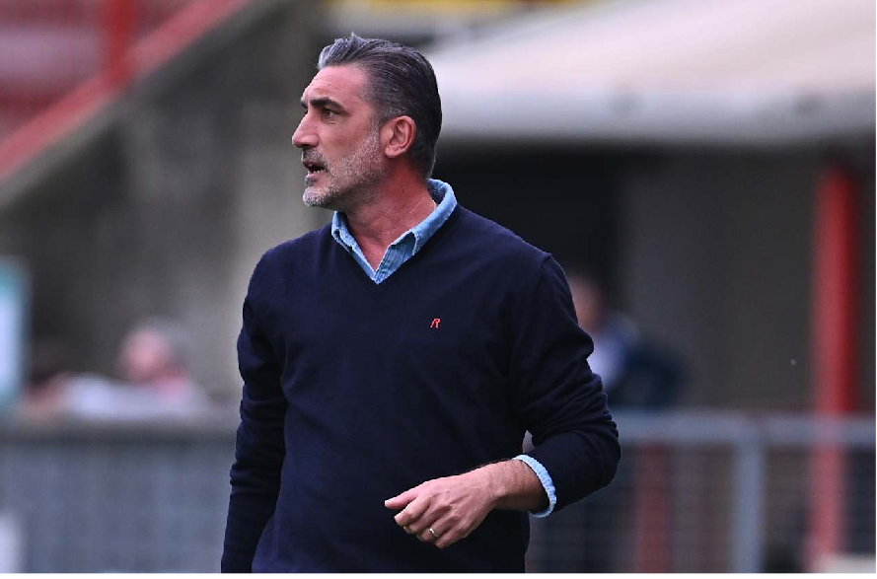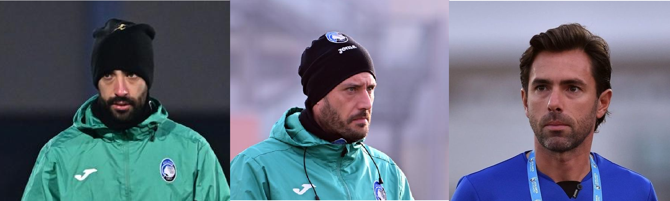



|  |  |  |
| --- | --- | --- |
| Vice Allenatore | Collaboratore Tecnico | Allenatore Portieri |
| ALESSANDRO GAMBERINI | JACOPO ZENNARO | GIORGIO FREZZOLINI |

|  |  |  |  |
| --- | --- | --- | --- |
| Allenatore FRANCESCO MODESTO | | | |
| Nazionalità | Età 42 | Modulo 1-3-4-2-1 | In carica dal 01/08/2023 |
| Partite 6 | Vittorie 95 | % Vittorie 50% |  |

|  |  |  |
| --- | --- | --- |
| Preparatore Atletico | Preparatore Atletico | Match Analyst |
| DANIELE MAGGIONI | LORENZO MAGRI | MARCO LIBERALON |

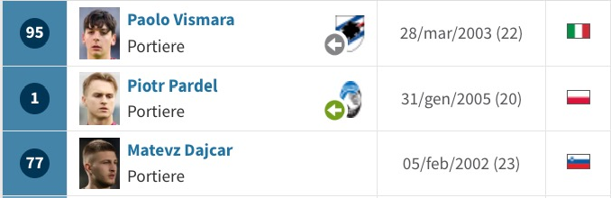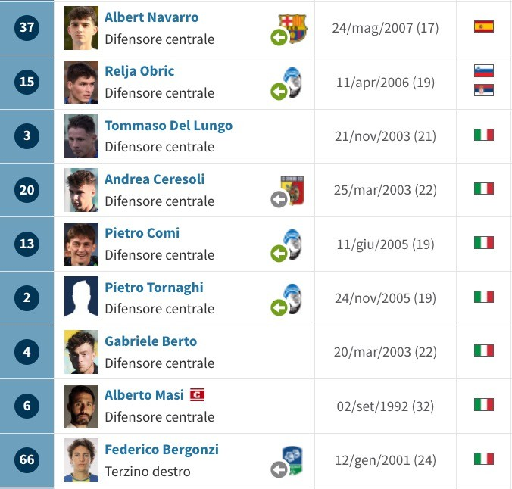Portieri Difensori Centrocampisti Attaccanti

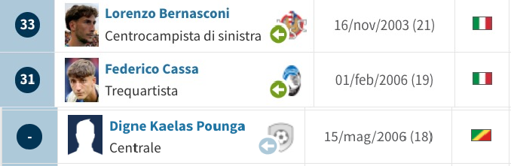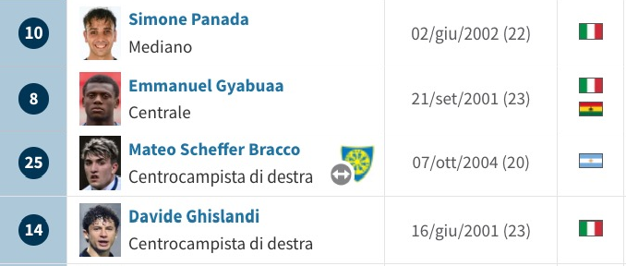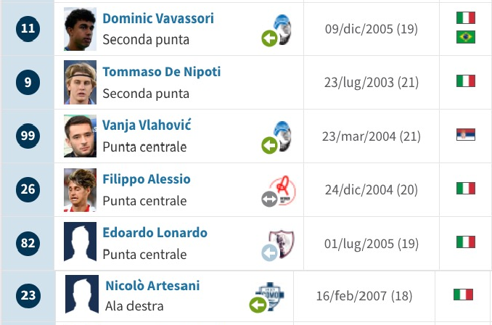

|  |  |
| --- | --- |
|  |  |
| TOTALE GIOCATORI | ETÀ MEDIA |
| 25 | 20,3 |

Gare

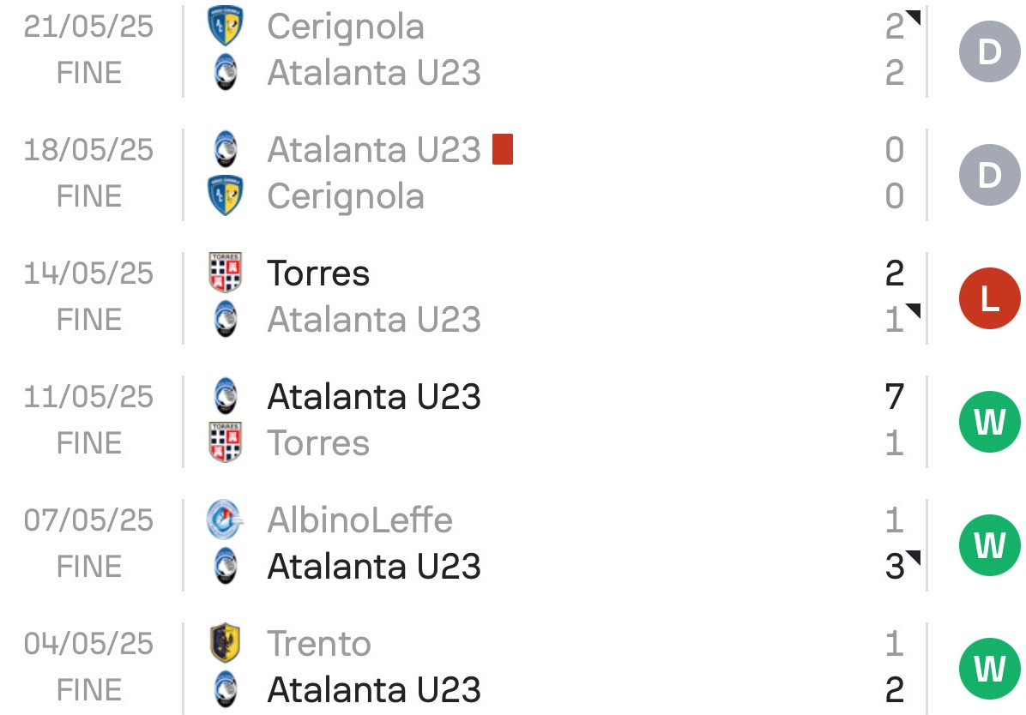

Tipologia di gol segnati



Distribuzione Gol Segnati nei 90'

7

6

6

5

4

40%

3

2

1

Gol segnati dopo il 76’

0

1

1-15 16-30 31-45+ 46-60 61-75 76-90+

DISTRIBUZION E GOL SEGNATI

|  |  |  |  |  |  |  |  |  |
| --- | --- | --- | --- | --- | --- | --- | --- | --- |
|  | 1-15 | 16-30 | 31-45+ | 46-60 | 61-75 | 76-90+ | TOT | TOT 1T |
| ATALANTA | 1 | 2 | 4 | 0 | 2 | 6 | 15 | 7 |
|  |  |  |  |  |  |  |  |  |
| Trento |  | 1 | 1 |  |  |  | 2 | 2 |
| Albinoleffe |  |  |  |  | 1 | 2 | 3 | 0 |
| Torres |  | 1 | 3 |  | 1 | 3 | 8 | 4 |
| Cerignola | 1 |  |  |  |  | 1 | 2 | 1 |

|  |  |  |  |  |  |  |  |  |  |  |
| --- | --- | --- | --- | --- | --- | --- | --- | --- | --- | --- |
|  | | | | | | | | |  |  |
| 4 | | | | | | | | |  |
|  | | | | |  |  | | |  |
| 2 | | | | | 2 | | |  |
| 1 | | |  |  |  |  |  |  |
|  |  |  |  | 0 |  |  |

*In campionato, la percentuale di gol segnati negli ultimi 15 minuti era del 32%.*

Tipologia di gol subiti

Distribuzione gol subiti nei 90'

3,5

3

3

2,5

2

1,5

1

0,5

0

1

1-15 16-30 31-45+ 46-60 61-75 76-90+

DISTRIBUZION E GOL SUBITI

|  |  |  |  |  |  |  |  |  |  |  |  |
| --- | --- | --- | --- | --- | --- | --- | --- | --- | --- | --- | --- |
|  | 1-15 | 16-30 |  | 31-45+ | 46-60 | 61-75 |  | 76-90+ | TOT | TOT 1T | TOT 2T |
| ATALANTA | 0 |  | 1 | 2 | 0 |  | 3 | 1 | 7 | 3 | 4 |
|  |  |  |  |  |  |  |  |  |  |  |  |
| Trento |  |  |  | 1 |  |  |  |  | 1 | 1 | 0 |
| Albinoleffe |  |  | 1 |  |  |  |  |  | 1 | 1 | 0 |
| Torres |  |  |  | 1 |  |  | 1 | 1 | 3 | 1 | 2 |
| Cerignola |  |  |  |  |  |  | 2 |  | 2 | 0 | 2 |

|  |  |  |  |  |  |  |  |  |
| --- | --- | --- | --- | --- | --- | --- | --- | --- |
|  | | | | |  |  | | |
| 2 | | | | |  | | |
|  | | |  |  |  | | |
| 1 | | |  | 1 | | |
| 0 |  |  |  |  |  |  |
|  | 0 |  |  |

Tiri effettuati Tiri subiti

|  |  |  |
| --- | --- | --- |
|  | Totali | In porta |
| ATALANTA | 72 | 34 |
| Media 90’ | 12 | 5,67 |

|  |  |  |
| --- | --- | --- |
|  | Totali | In porta |
| ATALANTA | 67 | 23 |
| Media 90’ | 11,17 | 3,83 |

% In porta % In porta

34%

18,80 m

17,52 m

Distanza media di tiro

47%

*Nella gara Atalanta U23 – Cerignola, la distanza media di tiro è stata di 27,50m.*

Distanza media di tiro

Passaggi

|  |  |  |  |  |  |  |  |
| --- | --- | --- | --- | --- | --- | --- | --- |
|  | In avanti | Retropassaggi | Laterali | Lanci lunghi | In profondità | Complessivi | Ritmo di gioco |
| ATALANTA | 876 | 268 | 929 | 282 | 64 | 2468 | 17,1 |
| AVVERSARI | 868 | 317 | 661 | 359 | 44 | 2166 | 15,63 |

|  |  |  |  |  |
| --- | --- | --- | --- | --- |
|  | | Accuratezza |  | |
| 65,25% | 93,19% | 90,71% | 46,54% | 80,85% |
| 577 | 251 | 841 | 130 | 2010 |
| In avanti | Retropassaggi | Laterali | Lanci Lunghi | Complessivi |

Possesso palla

|  |  |  |  |  |  |  |  |
| --- | --- | --- | --- | --- | --- | --- | --- |
|  | Media/90’ | Numero di possessi | <5’’ | 5’’-15’’ | 15’’-45’’ | <45’’ | Durata media possesso |
| ATALANTA | 58,5% | 473 | 255 | 104 | 94 | 20 | 13,83 |
| AVVERSARI | 50,0% | 496 | 243 | 141 | 98 | 14 | 12,17 |

Duelli Duelli offensivi

Duelli difensivi

Duelli aerei

Dribbling

44,63%

536

33,17%

135

59,05%

212

38,97%

83

47,83%

55

*Totali: 1201 Totali: 407 Totali: 35S Totali: 213 Totali: 115*

Palle recuperate Palle perse

|  |  |  |  |  |
| --- | --- | --- | --- | --- |
|  | Totali | Propria trequarti | Trequarti avversaria | Trequarti |
| ATALANTA | 503 | 242 | 206 | 55 |
| AVVERSARI | 521 | 209 | 234 | 78 |

|  |  |  |  |  |
| --- | --- | --- | --- | --- |
|  | Totali | Propria trequarti | Trequarti avversaria | Trequarti |
| ATALANTA | 695 | 138 | 280 | 277 |
| AVVERSARI | 674 | 86 | 255 | 333 |

Falli commessi

Falli subiti

Palle intercettate

Intensità pressing

13,00

11,33

222

9,17

*Totali: 78 Totali: C8*

9 cartellini gialli

1 cartellino rosso